Mura Technology, partenaire d'igus, élargit sa coopération en matière de recyclage et engage une coopération avec Dow
Un projet global de recyclage innovant des plastiques continue de prendre de l'ampleur

Retransformer des plastiques en pétrole, en 25 minutes seulement, c'est ce que promet le procédé « Hydrothermal Plastic Recycling solution » de la startup Mura Technology. Des entreprises du secteur industriel présentes à l'international, comme igus, soutiennent la mise en œuvre de cette technologie qui pourrait permettre d'accéder à une économie circulaire durable. Cette alliance accueille maintenant un nouveau partenaire, Dow Chemical, deuxième groupe de chimie du monde en termes de taille.

La technologie « Hydrothermal Plastic Recycling Solution » (HydroPRS) est une nouvelle technologie de recyclage chimique du plastique mise au point par la société Mura Technology. L'objectif en est de mettre en place une économie circulaire durable des plastiques et d'éviter que les déchets en plastique soient déversés dans l'environnement. Cette méthode fait appel à de l'eau, de la chaleur et de la pression pour transformer en pétrole des déchets en plastique, en 25 minutes seulement. La startup Mura Technology avait déjà engagé des coopérations avec le prestataire de services d'ingénierie KBR et avec le spécialiste des plastiques en mouvement igus. igus avait été le premier investisseur du monde industriel fin 2019 et avait encore augmenté ses investissements en mars dernier pour les faire passer à cinq millions d'euros. Avec Dow Chemical, entreprise d'envergure mondiale qui met au point et produit des plastiques, c'est un nouveau partenaire de taille qui vient les rejoindre. Cette coopération va permettre de poursuivre l'extrapolation du procédé de recyclage moderne de Mura Technology.
De nouveaux emballages à partir de déchets en plastique
La première usine qui va utiliser le procédé HydroPRS à grande échelle est en cours de construction à Teesside, au Royaume-Uni. La mise en service d'une première ligne d'une capacité annuelle de 20.000 tonnes est prévue pour 2022. Une fois que les quatre lignes seront opérationnelles, Mura sera en mesure de recycler jusqu'à 80.000 tonnes de déchets en plastique par an et de fournir à Dow les matières premières issues de ce recyclage. Dow les utilisera pour mettre au point de nouveaux plastiques pour des emballages alimentaires et autres produits d'emballage qui pourront alors être réintégrés aux chaînes logistiques globales. L'engagement de Dow doit également apporter la preuve que la solution mise au point par Mura répond tant aux critères de durabilité qu'aux critères de performance du secteur industriel et que les produits fabriqués avec le procédé HydroPRS peuvent être utilisés à grande échelle pour la production de nouveaux plastiques. Frank Blase, le Président Directeur général du groupe igus, se félicite lui aussi de cette coopération : « Il faut des partenariats forts pour que cette technologie puisse percer et pour qu'un effet notable pour l'environnement se fasse sentir. Nous nous réjouissons pour Mura que Dow soit maintenant dans l'équipe. »

Découvrez dans cette vidéo (en anglais) comment le plastique est recyclé par HydroPRS.

Légende :

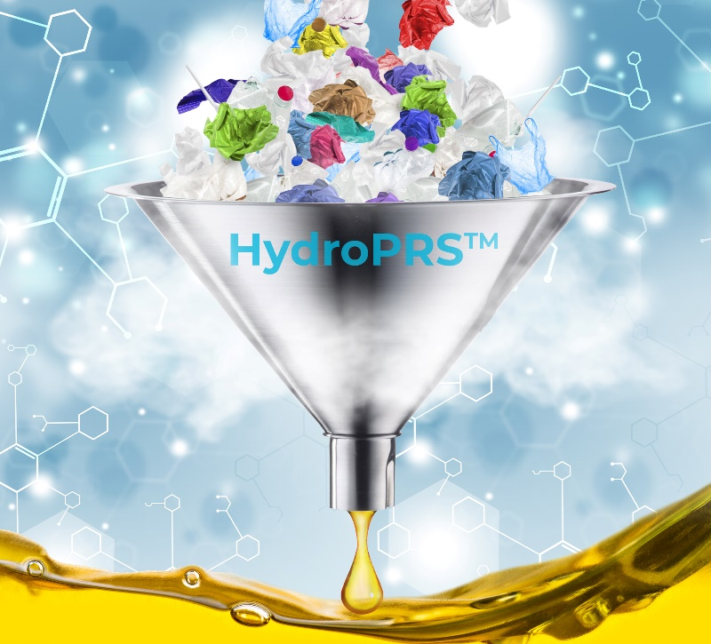
Bild PM2021-1
Dow Chemical investit dans la technologie HydroPRS de Mura. Cette technologie pourrait permettre de recycler tous les types de plastique et d'en récupérer du pétrole. (Source : igus)

igus® France, située à Fresnes en Ile de France, est la filiale commerciale du groupe allemande igus® qui développe et produit des plastiques en mouvement. Ces polymères hautes performances sans graisse améliorent la technicité et réduisent les coûts dans toutes les applications dynamiques. igus est leader mondial sur les marchés des chaînes porte-câbles, des câbles ultra-souples ainsi que des paliers lisses, des guidages linéaires, des rotules lisses et des roulements en tribo-polymères. En 2020, igus® France a réalisé un chiffre d’affaires de plus de 18 millions d’euros et le groupe, dont les siège est situé à Cologne en Allemagne, a atteint un chiffre d'affaires de 727 millions d'euros. Les recherches effectuées dans le plus grand laboratoire de tests du secteur sont source d'innovations constantes et de sécurité accrue pour les utilisateurs. 234.000 références sont disponibles sur stock et leur durée de vie peut être calculée en ligne. Au cours des années passées, l'entreprise a aussi connu une expansion par le biais de nouvelles gammes de produit, par exemple pour les roulements à billes, les réducteurs pour la robotique, l'impression 3D, la plateforme RBTX pour la robotique lean et les plastiques intelligents pour l'industrie 4.0. Le programme de recyclage de chaînes porte-câbles usagées « chainge » ainsi que l'investissement dans une entreprise qui retransforme en pétrole des déchets en plastique (Plastic2Oil) comptent parmi ses principales contributions dans le secteur de l'environnement.

Contact presse :
igus® SARL – Nathalie REUTER
01.49.84.98.11 nreuter@igus.net
www.igus.fr/presse

49, avenue des Pépinières - Parc Médicis - 94260 Fresnes
Tél.: 01.49.84.04.04 - Fax : 01.49.84.03.94 - www.igus.fr

Les Termes “igus, chainflex, CFRIP, conprotect, CTD, drylin, dry-tech, dryspin, easy chain, e-chain systems, e-ketten, e-kettensysteme, e-skin, flizz, iglide, iglidur, igubal, manus, motion plastics, pikchain, readychain, readycable, speedigus, triflex, plastics for longer life, robolink et xiros“ sont des marques protégées en République Fédérale d'Allemagne et le cas échéant à niveau international.

